Усилительный модуль семейства 2_06х S_AUDIO

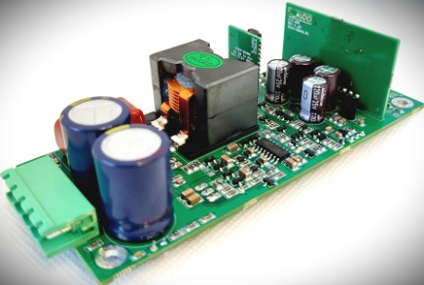
Усилительный модуль версии 2_06X является модернизированной версией популярных усилителей версии 2, результатом целой серии оптимизаций, позволившей получить 450Вт@4Ом при наилучшем в отрасли соотношении цена/качество, Усилитель обеспечивает с первых ватт характеристики соизмеримые с параметрами ЦАП высшей ценовой категории.
Платы оборудованы предусилителем, стабилизаторами питания и необходимыми защитами. Есть возможность управлять отключением источника питания при возникновении аварии. В питании используются низкоимпедансные конденсаторы на 63В, 150В транзисторы.
Физические характеристики:
Длина, без коннектора/с подключенным коннектором, мм: 122/132
Ширина, мм: 50
Высота от уровня радиатора,макс, мм: 35
Масса, с коннектором, г: 114
Максимально допустимые параметры:
Напряжение питания двухполярное, макс, стабилиз., В: 60
Напряжение питания двухполярное, макс, нестабилиз., В: 52
Максимальная долговременная вых. мощность RMS, Вт: 200
Максимальный выходной ток: 20А
Диапазон сопротивления нагрузки, Ом: 2-∞

Характеристики, питание +/-32В, нагрузка 4Ом, радиатор 200см².
Потребление на ХХ, Вт, (и при +/-55В): 3,9(7,8)
Частота осцилляции без сигнала, кГц: 480(+/-5%)
Усиление в режиме SE, dB: 30,5
Усиление предусилителя, dB: 17,6
Остаток несущей, мВ RMS: 180
Макс температура элементов при 75Вт RMS, 1кГц, 10мин, С^{о}: 56
Порог включения термощащиты, С: 69
КНИ+ШУМ, 20Гц-20кГц, 5Вт, AES17,не более, %: 0,0003
КНИ+ШУМ, 20Гц-20кГц, 100Вт, +/-60В, AES17,не более, %: 0,0008
КНИ+ШУМ, 20Гц-20кГц, 200Вт, +/-60В,AES17,не более, %: 0,001
ИМИ 18кГц+19кГц, 1Вт+1Вт, не более, %: 0,00008
Входное сопротивление, SE/DIF, не менее, кОм: 10
КПД, 300Вт RMS,+/-50В, не менее, %: 95
Максимальная мощность, +/-60В, 4Ом, КНИ 1%, Вт: 455
Максимальная мощность, +/-60В, 4Ом, КНИ 10%, Вт: 554

Комплект поставки:
Модуль усилительный, 1шт
Силовой коннектор , 1шт.
Прокладки изолирующие для выходных транзисторов, 4шт.

Аудио измерения. +/-32В, 4Ом. Слева в полосе до 22кГц, справа - до 96кГц.

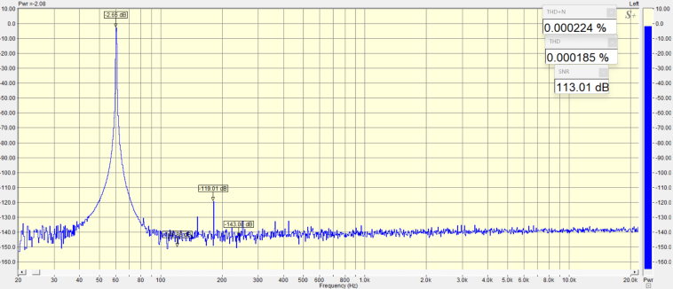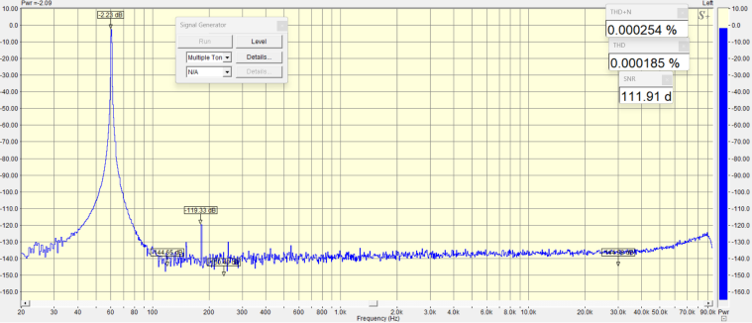
Спектр сигнала 60Гц, 1Вт.

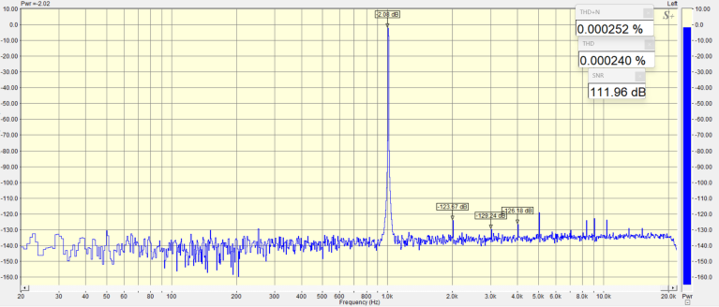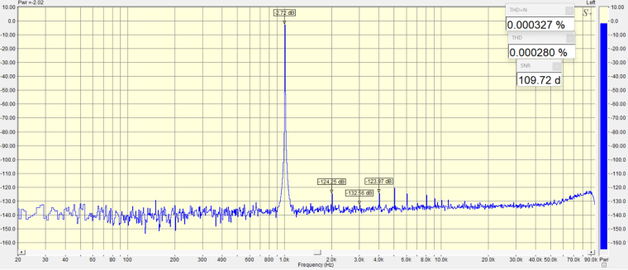
Спектр сигнала 1кГц, 1Вт.

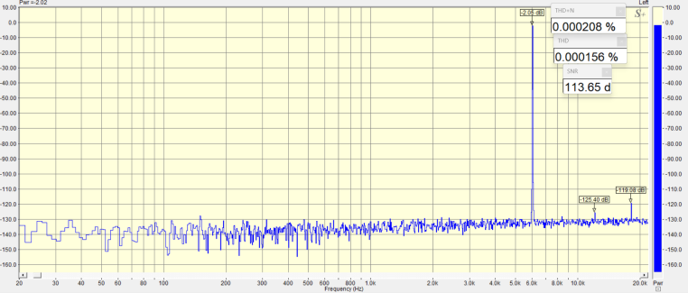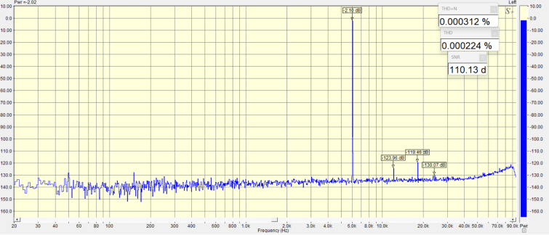
Спектр сигнала 6кГц, 1Вт.

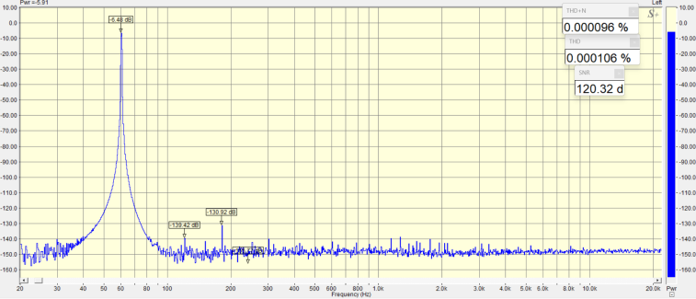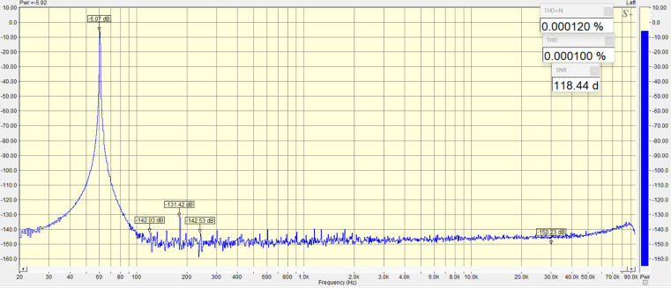
Спектр сигнала 60Гц, 5Вт.

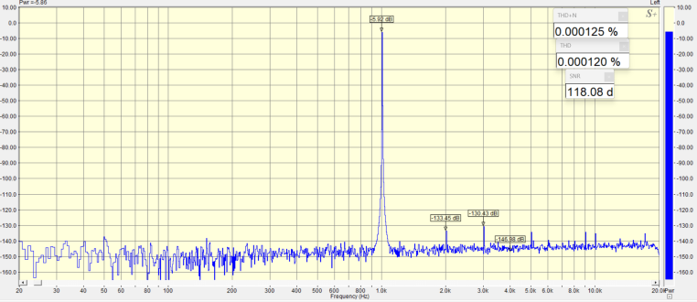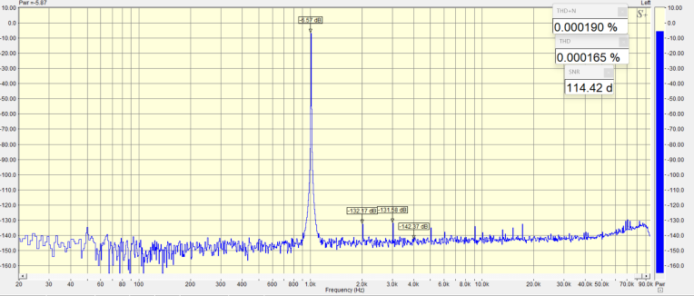
Спектр сигнала 1кГц, 5Вт.

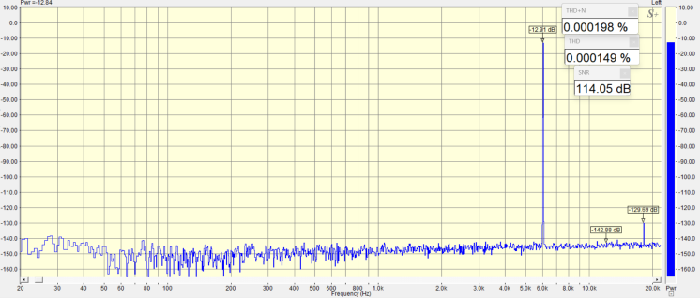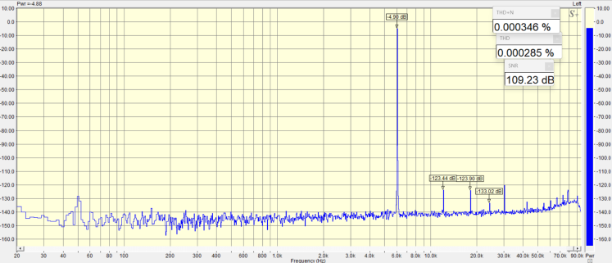
Спектр сигнала 6кГц, 5Вт.

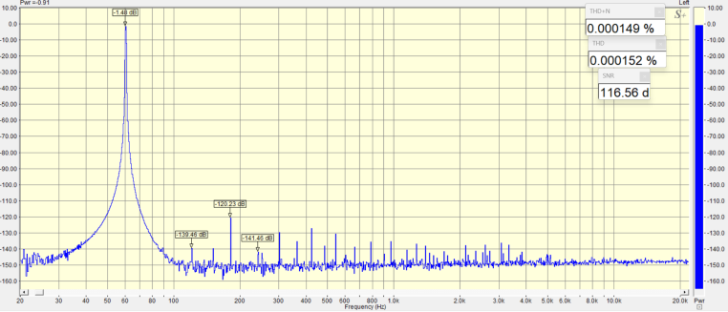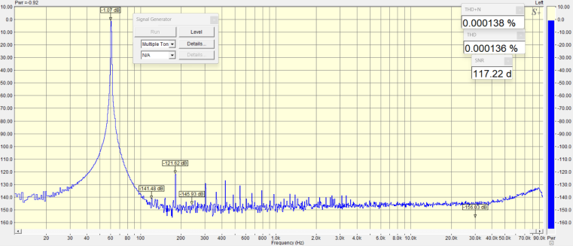
Спектр сигнала 60Гц, 20Вт.

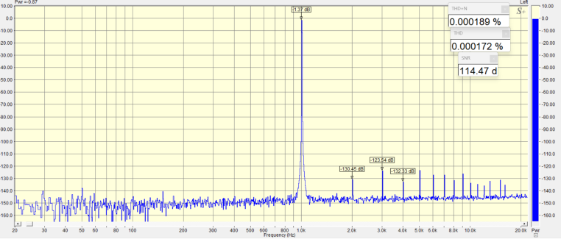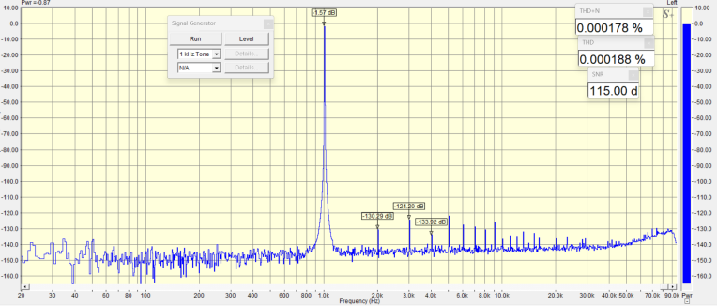
Спектр сигнала 1кГц, 20Вт.

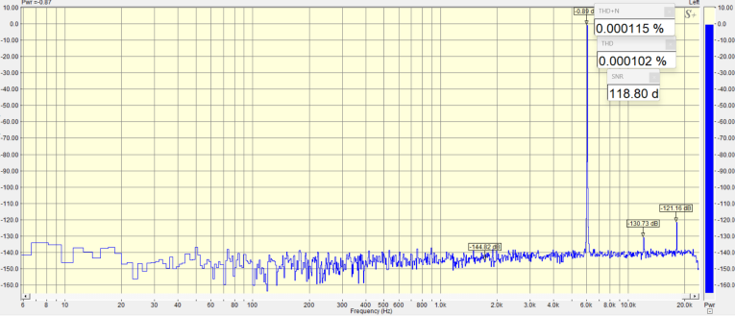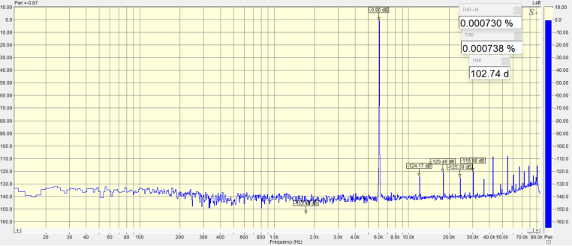
Спектр сигнала 6кГц, 20Вт.
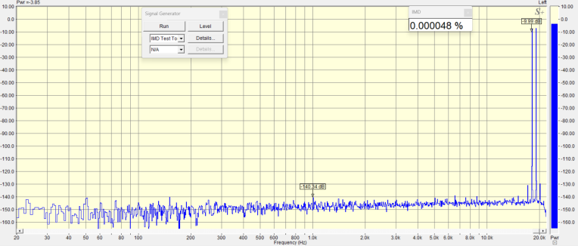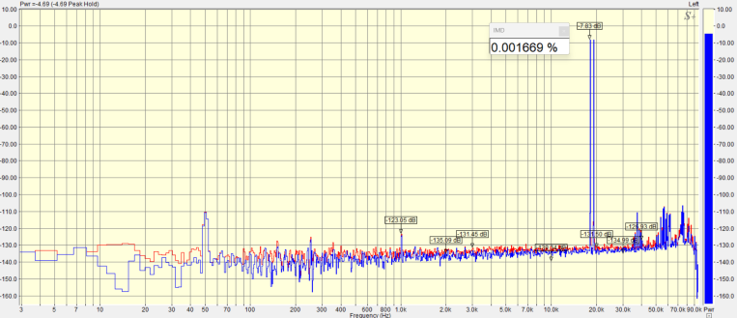
Спектр сигнала 18кГц+19кГц, 5Вт+5Вт. Интермодуляция

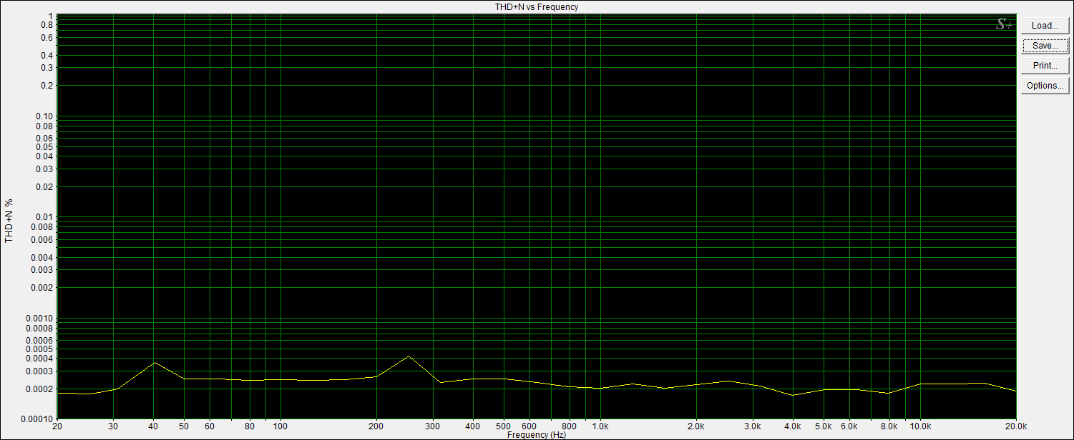
Спектр искажений от частоты, 1Вт в полосе 22кГц

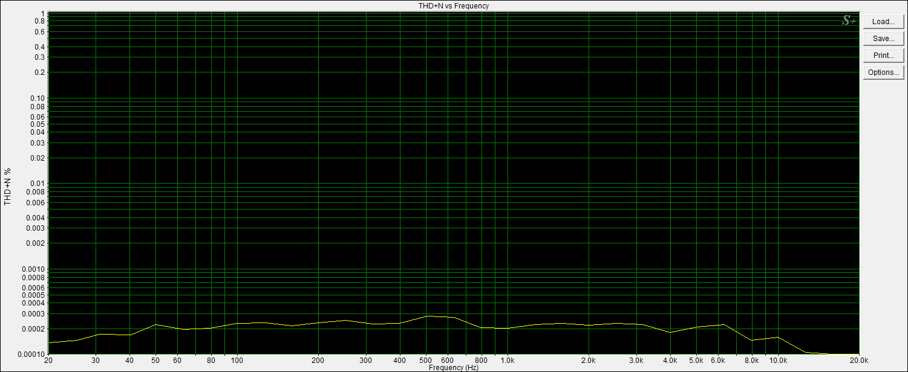
Спектр искажений от частоты, 5Вт в полосе 22кГц

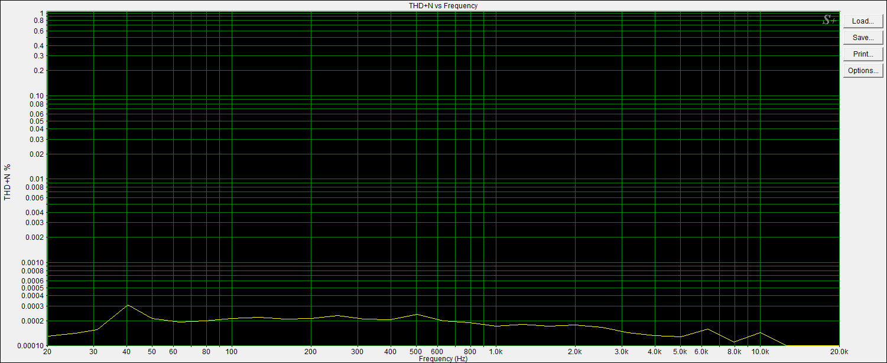
Спектр искажений от частоты, 20Вт в полосе 22кГц
*ADC I1DA Cosmos gr 0, DAC I1DA 9038D, USB isolator topping HS1
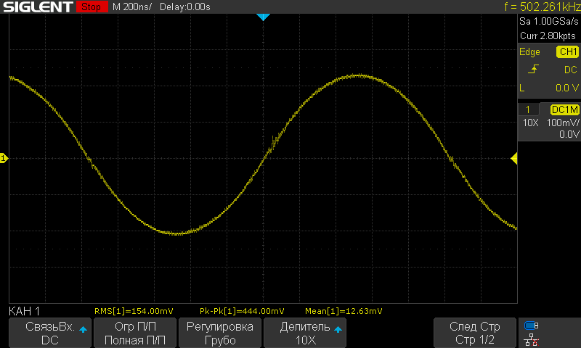
Остаток несущей на холостом ходу, +/-33В

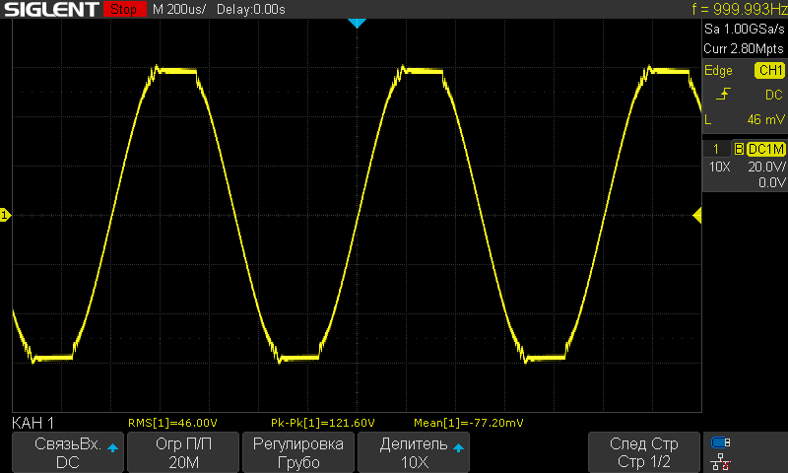
Ограничение на нагрузку 4Ом, +/-60В, 1кГц, КНИ 6%.

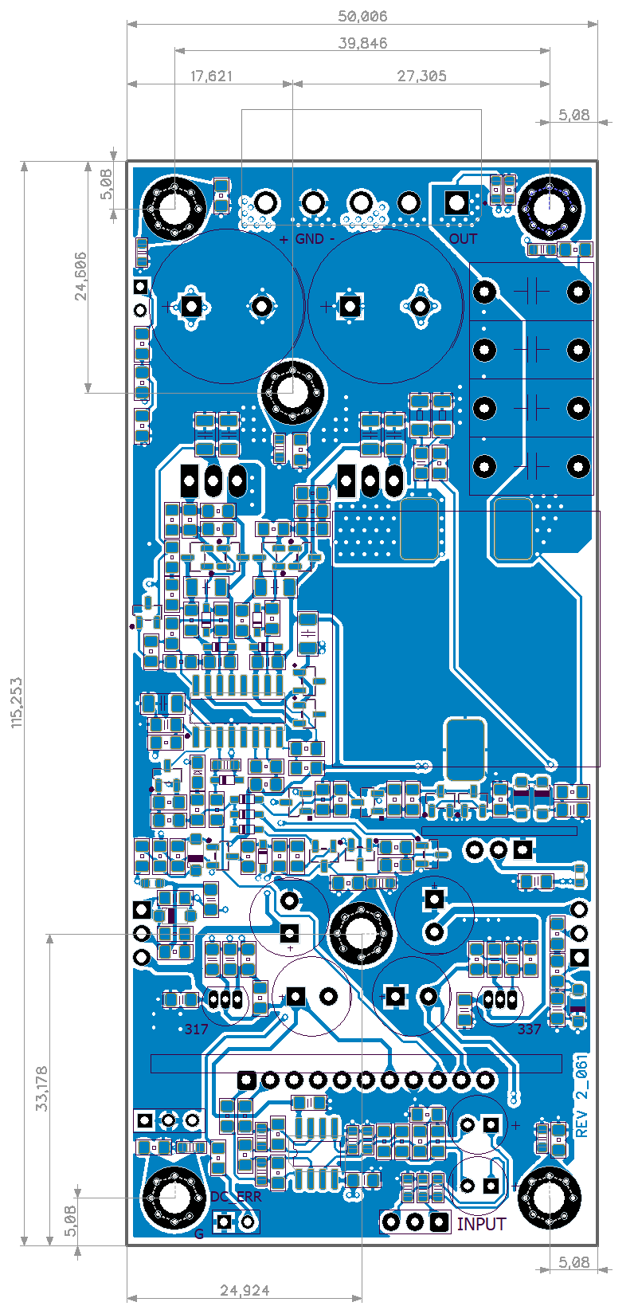
Quick start amplifier module 2_06х

Подготовка к работе заключается в установке платы на радиатор и подключении разъемов. На радиаторе нужно разметить и засверлить 4 отверстия для винтов крепления расположенных по периметру платы, и 2 отверстия для крепления выходных транзисторов.
Под винты по периметру платы устанавливаются латунные дистанцирующие втулки высотой 5мм. Фланцы мощных выходных транзисторов обязательно нужно изолировать от теплоотвода.
Как показывает практика, почти во всех применениях достаточно для надежного крепления модулей использовать только два винта по центру платы. Прижим транзисторов к радиатору осуществляется через печатную плату, потому соблюдайте осторожность. Не нужно чрезмерно затягивать винты крепления!
Радиатором могут выступать стенки алюминиевого корпуса. Оптимальным является площадь радиатора от 500см², что приблизительно эквивалентно площади пластины 200х150мм. Размер радиатора следует выбирать в соответствии с предполагаемой выходной мощностью усилителя.
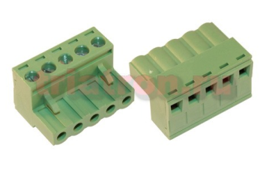
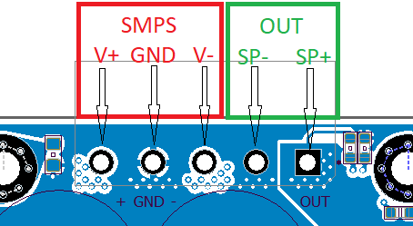
Двухполярный источник питания подключается к участку силового разъема, показанному на рисунке слева красным. На нем контакты слева направо: положительное плечё источника питания, земля, отрицательное плечё, земля, выход усилителя. Два последних контакта используются для подключения акустики.
Подключение источника сигнала производится к коннектору INPUT. Вход универсальный, позволяет подключать как симметричный сигнал, так и несимметричный.
Подключение в режиме single ended (несимметричный сигнал) выполняется с помощью заземления одного из диф входов (крайние контакты разъема INPUT) на землю. Это соединение с землей осуществляется на входном разъеме, на корпусе усилителя, а не на плате! На рисунке ниже показано подключение несимметричного (RCA) сигнала к разъему INPUT с использованием регулятора громкости (POT 10K), показан 1 канал.
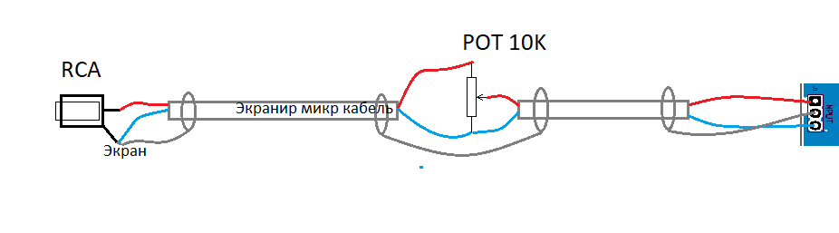

Важно отметить, что подключение осуществляется только микрофонным экранированным кабелем, оплетка служит экраном и соединяет напрямую только землю коннектора RCA и землю усилителя – средний вывод разъема INPUT на плате, чем обеспечивает сток напряжения помехи в обход регулятора и дифференциальных входов платы. То есть, на корпусе RCA разъема соединяются оплетка и одна из жил кабеля, смотрите рисунок выше.
Симметричный сигнал подключается нативно. Горячий к контакту 1 разъема, холодный к контакту 3, земля к контакту 2 (по центру). На корпусе усилителя, в месте установки входного разъема можно соединить корпус коннектора с корпусом усилителя (шасси).

Защита
Модуль оборудован защитой по току выходных транзисторов, защитой от снижения напряжения питания подавляющей щелчки, защитой от перегрева, защитой от появления постоянного напряжения на клеммах акустических систем. Последняя работает средствами микросхемы драйвера выходного каскада. Потому, в случае пробоя выходных транзисторов, данная защита, возможно, будет неэффективна. Для дополнительной защиты акустики можно сигналом с усилителя отключать блок питания, если в нем предусмотрена такая возможность.
Срабатывание защиты по перегреву, а так же датчика пониженного напряжения на одной из шин питания индицируется красным светодиодом на основной плате.
Для управления блоком питания на усилителе предусмотрен коннектор, DC_ERR, Используется схема управления с открытым коллектором. Если уровень постоянного напряжения на выходе усилителя превысит пороговый, выход «F_SD» через ограничительный резистор 100 Ом подтягивается к земле. Выход без защелки, предполагается подключение к нему схемы быстрого отключения силового блока питания. Допускается работа с подтяжкой до уровня положительной шины питания (макс +60В) с ограничением тока 10мА.
Отключение источника питания по сигналу «F_SD» заменяет дополнительные системы защиты акустики на реле.

FAQ
Я подключил свой усилитель к осциллографу и вижу остаток несущей частоты - синусоидальную волну ВЧ на частоте около 500 кГц. Это нормально?
О: Да. Сигнал 500 кГц, который вы видите на выходе усилителя, является остатком коммутационной природы усилителей класса D. Это совершенно нормально и не наносит вреда.

Усилителю нужен симметричный входной сигнал. У моего ЦАП только небалансные выходы RCA. Я просто подключаю вход «-» к земле?
О: Да, но только так, как описано здесь.

Я подключил усилитель к источнику питания +/-60В и он потребляет на холостом ходу больше, чем ожидалось. Почему так происходит?
О: Для удобства использования на модуле предустановленны стабилизаторы операционных усилителей, которые потребляют ток напрямую от шин питания. От напряжения питания этот ток зависит очень мало. Следствие этого, повышение напряжения питания увеличивает пропорционально мощность рассеивания на холостом ходу. Кроме того, с повышением напряжения так же растет ток высокой частоты, постоянно циркулирующий через дроссель, что на несколько процентов повышает потери. К примеру, рассеиваемая модулем мощность при напряжении +/-35В равняется примерно 4-6Вт. При +/-60В рассеивается уже 7-9Вт. Причем только часть мощности выделяется на радиатор охлаждения. Повышается так же и температура элементов, особенно силового дросселя. Если планируется использовать модуль на максимальном напряжении нужно предусмотреть возможность конвекции - жалюзи снизу и сверху платы.

Правда ли, что чем мощнее я буду использовать блок питания, тем лучше?
О: Нет! Используйте источник питания оптимальный для вашего применения. Для домашней напольной акустики 8Ом в 90% случаев достаточно источника питания на 500Вт. Между повышением мощности источника и повышением емкости в питании больший эффект даст увеличение емкости. Используйте мощный источники питания с максимальным напряжением, только если они действительно необходимы – когда нужно получать долговременно более 300Вт. По сути – это нужно в редких случаях с очень мощной акустикой 4-2Ом.

Хорошо ли работают усилители класса D с ламповыми предусилителями?
О: В принципе проблем, конечно, нет. Однако большинство ламповых предусилителей разработаны вместе с ламповыми усилителями мощности, которые всегда связаны по переменному току. В результате во многих ламповых предусилителях отсутствуют меры предосторожности против переходных процессов при включении/выключении. Некоторые могут создавать полное анодное напряжение на своих выходах во время включения и выключения. Мы обнаружили, что большая часть ремонтов происходит из-за того, что ламповые предусилители разряжают свои выходные конденсаторы во входную цепь усилителей мощности. Обратите внимание, что большинство твердотельных усилителей не любят такую ​​обработку, а не только HB2.061.

У меня есть стереоусилитель на основе модулей, и один модуль нагревается сильнее, чем другой. Хотя оба функционируют исправно.
A: Модули настраиваются во время изготовления для наилучших значений искажений, а не для рабочего тока. Рабочий ток варьируется в пределах 20%. Разница температур хорошо заметна, но не является поводом для беспокойства.

Нужен ли мне радиатор для охлаждения моего усилителя?
О: Да! Никогда не используйте усилитель без радиатора, иначе вы рискуете перегреть его. Даже 90-процентный КПД класса D, работающий на полной мощности, рассеивает до 10 Вт. Простейшим решением будет полностью алюминиевый корпус, на который крепится усилитель. При использовании стального корпуса следует использовать обычный радиатор внутри. Убедитесь, что через вентиляционные отверстия всегда проходит воздух через корпус.

Элементы на модуле сильно нагревается, а выходной дроссель нагревается еще больше! Я думал, что класс D всегда будет холодным!
A: Класс D эффективен с точки зрения рассеиваемой мощности. Если применять к классу д эквивалентное охлаждение, как для АВ усилителя, он остался бы совершенно холодным. Прогресс, конечно же, состоит в том, чтобы сделать усилители более компактными за счет уменьшения радиатора. Усилитель класса D, работающий на холостом ходу, потребляет менее 3% номинальной мощности. Выражается ли это в небольшом или большом повышении температуры, зависит от размера радиатора и условий охлаждения платы. Дроссель нагревается на холостом ходу почти так же, как и при работе на большой мощности.

Как рассчитать входную чувствительность для моего применения?
О: Входная чувствительность зависит от желаемой выходной мощности, импеданса динамика и коэффициента усиления усилителя. Естественно, желаемая выходная мощность не может быть выше максимальной мощности усилителя. Коэффициент усиления и максимальная выходная мощность ограничены заводскими значениями. Максимальная мощность зависит так же от напряжения питания. Усиление составляет 30,5дБ=33,6 раз. Сопротивление нагрузки выбирается пользователем в зависимости от применяемых АС. Следует добавить, что речь тут идет о мощности до начала ограничения, когда искажения менее 1%. Однако мощность усилителей принято нормировать при 10% искажений, когда пики сигнала значительно «обрезаны». Разница между этими значениями обычно составляет около 10-15%.
Максимальная выходная среднеквадратическая мощность вычисляется по формуле:
(V_{psu}/1,41)²/R_{load},
где V_{psu} - напряжение на одном из плеч силового блока питания.
Чувствительность зависит от необходимой выходной мощности и сопротивления нагрузки. V_{inpRMS}=SQRT(P_{max}*R_{load})/33,6
где V_{inpRMS} – входная чувствительность
P_{max} необходимая выходная мощность
R_{load} сопротивление нагрузки
33,6– коэффициент усиления в режиме SE
Для примера рассчитаем чувствительность усилителя для мощности 200Вт и нагрузки 4 Ом:
V_{inpRMS}=SQRT(200Вт*4Ом)/33,6=0,84В
Для 150Вт на 8 ом будет соответственно:
V_{inpRMS}=SQRT(150Вт*8Ом)/33,6 = 1,03В

Могу ли я настроить усиление
A: Модули 1_ХХ предназначены для быстрой установки. Поэтому мы не поддерживаем модификацию модулей. Все модификации вы делаете на свой страх и риск. Модули с модификациями не подлежат гарантийному ремонту.

Мне нужно вдвое больше мощности чем может дать усилитель. Можно ли каким-то образом соединить два усилитeля мостом?
О: Вам нужно инвертировать сигнал одного из модулей, просто поменяв местами отрицательный и положительный входные сигнальные провода на разъеме INPUT. Подсоедините громкоговоритель между обоими положительными выходами громкоговорителей усилителей и подключите конденсатор 100n/200В к клеммам громкоговорителей со стороны усилителей. Эта установка наиболее применима для нагрузки 8 Ом, поскольку каждый усилитель «видит» 4 Ом с подключенной нагрузкой 8 Ом. Нагрузка 4 Ом может вызвать срабатывание защиты по току.

И основное! Во время работы соблюдайте аккуратность, усилитель является достаточно сложным устройством, монтаж не терпит поспешности. Основной причиной выхода из строя плат усилителей являются ошибки сборки - 90%.

Ревизия 1_00А. 13/03/23

